$\left\{\begin{matrix}\frac{x^{2}-7}{2}>1 \\ \frac{3x-2}{5}-\frac{6-x}{2}≥2x-7\end{matrix}\right.$

$\left\{\begin{matrix}\frac{3x-2}{5}-\frac{6-x}{2}≥2x-7 \\ \frac{x^{2}-7}{2}>1\end{matrix}\right.$
$\frac{3x-2}{5}-\frac{6-x}{2}≥2x-7$

$\frac{3x-2}{5}-\frac{6-x}{2}-2x+7≥0$

$\frac{3x-2}{5}-\frac{-x+6}{2}-2x+7≥0$

$\frac{3x-2}{5}+\frac{x-6}{2}-2x+7≥0$
$-2x+7+\frac{3x-2}{5}+\frac{x-6}{2}≥0$

$\left(-2x+7\right)+\frac{\left(3x-2\right)2}{5·2}+\frac{\left(x-6\right)5}{2·5}≥0$

$\left(-2x+7\right)+\frac{\left(3x-2\right)2+\left(x-6\right)5}{10}≥0$

$\left(-2x+7\right)+\frac{\left(6x-4\right)+\left(5x-30\right)}{10}≥0$

$\left(-2x+7\right)+\frac{6x-4+5x-30}{10}≥0$

$\left(-2x+7\right)+\frac{11x-34}{10}≥0$

$\frac{\left(-2x+7\right)10}{10}+\frac{11x-34}{10}≥0$

$\frac{\left(-2x+7\right)10+\left(11x-34\right)}{10}≥0$

$\frac{\left(-20x+70\right)+\left(11x-34\right)}{10}≥0$

$\frac{-20x+70+11x-34}{10}≥0$

$\frac{-9x+36}{10}≥0$

$-\frac{9x-36}{10}≥0$

$-\frac{9\left(x-4\right)}{10}≥0$

$-9\left(x-4\right)≥0$

$9\left(x-4\right)≤0$

x-4≤0

x≤0+4
x≤4
Полученное решение отметим на рисунке.

$\frac{x^{2}-7}{2}>1$

$\frac{x^{2}-7}{2}-1>0$
$-1+\frac{x^{2}-7}{2}>0$

$-\frac{2}{2}+\frac{x^{2}-7}{2}>0$

$\frac{-2+\left(x^{2}-7\right)}{2}>0$

$\frac{-2+x^{2}-7}{2}>0$

$\frac{-9+x^{2}}{2}>0$

$\frac{x^{2}-9}{2}>0$

$x^{2}-9>0$

$\left(x+3\right)\left(x-3\right)>0$


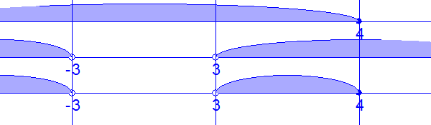
Окончательный ответ: (-беск;-3)U(3;4].

